Manual de Instalación


Aplicación solicitada por Factoria F5 para la realización de los diferentes grupos del Hackaton que organizan de manera anual integrando a todos los alumnos de los diferentes bootcamp.

Este manual de instalación fue creado para ser utilizado en distribuciones Linux como Ubuntu, Linux mint.

Requerimientos básicos.
Visual Studio Code.
Python.org.
Node.js.
MySQL.
Xampp

1- Instalar Visual Studio Code
Buscamos en el Gestor de Software en el menú INICIO

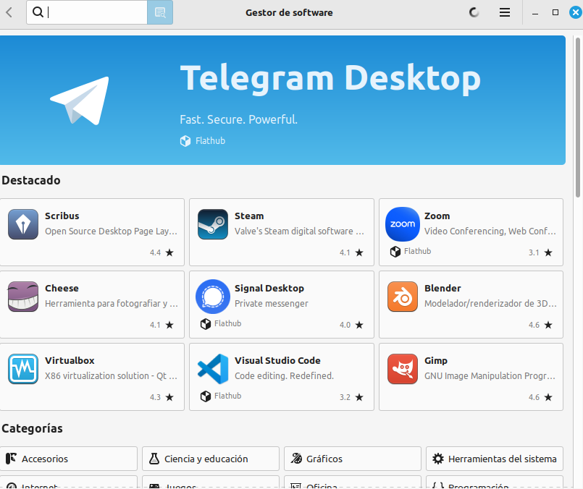

Buscamos en el Gestor de Software VISUAL STUDIO CODE

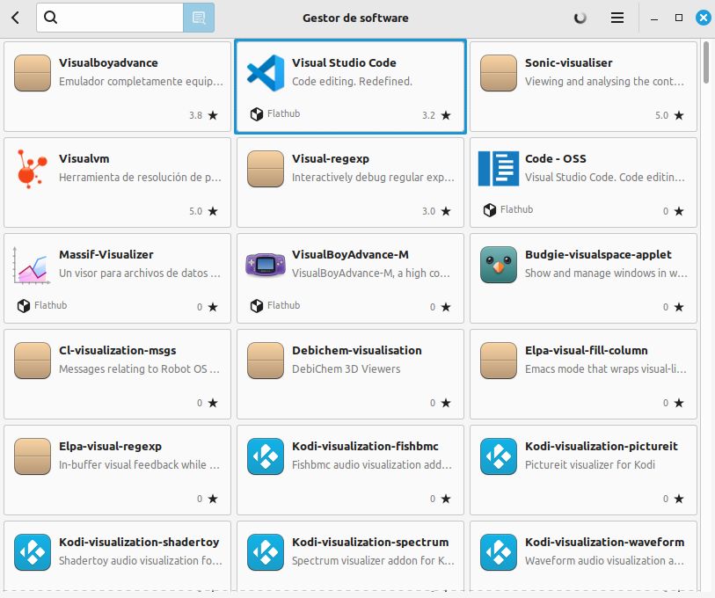
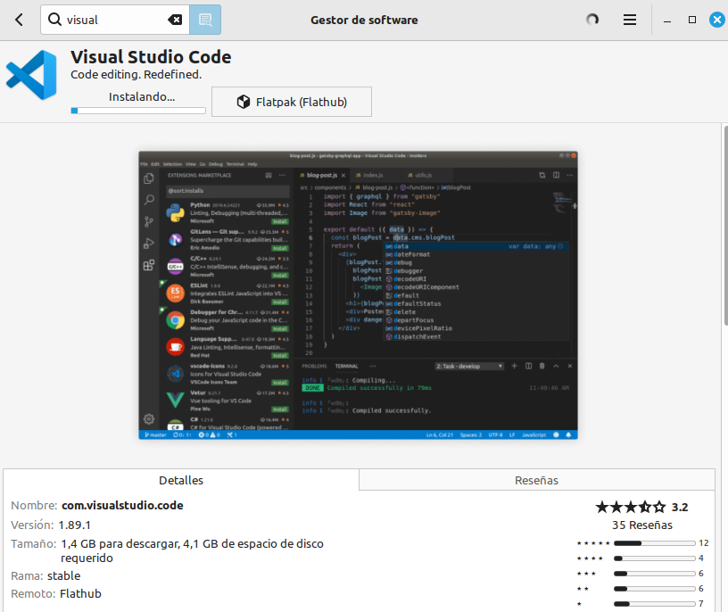
Se recomienda desde la terminal de linux introducir los siguientes comandos

- $ sudo apt-get update

Luego de finalizado este proceso introducir

- $ sudo apt-get upgrade

Puede que este proceso le solicite su contraseña con la que inicia sesión en el ordenador.

2 – Abre el VSC y verás como primera opción o primera pantalla, lo siguiente:

Seleccionas Si, que confías en los autores.

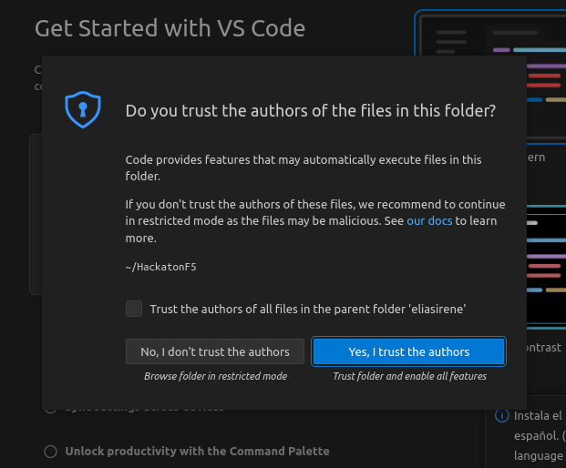

3 – Inicialización del proyecto en VSC

se deberá clonar el repositorio con el siguiente comando en la terminal del propio VSC o desde una terminal de linux

git clone https://github.com/oussama2505/HackatonF5.git

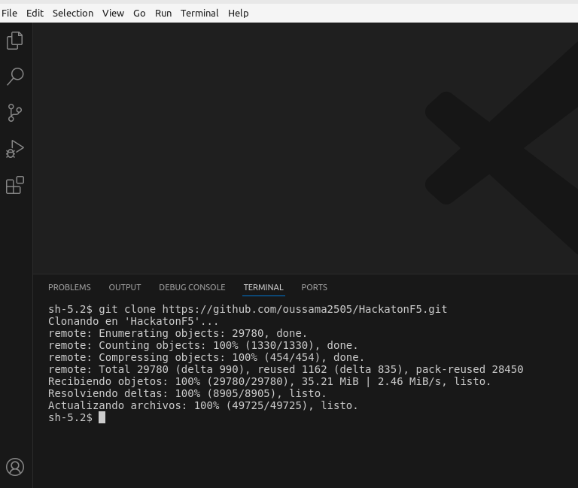
Luego de clonarlo deberás abrir el proyecto que se genera de manera automática en la raíz de tu ordenador.

4 – Vamos a abrir la carpeta como indicamos anteriormente.
Seleccionamos open Folder y seleccionamos la carpeta que se llama /HackatonF5

- Deberías estar viendo algo así

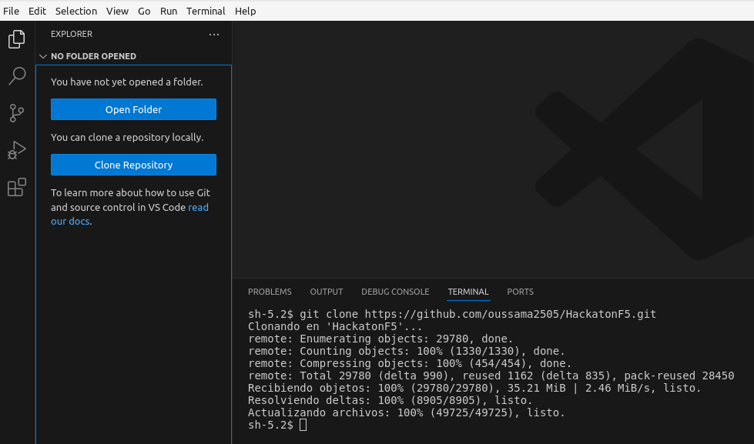

A continuación despues de abrir la carpeta contenedora, deberiamos estar viendo la siguiente pantalla.

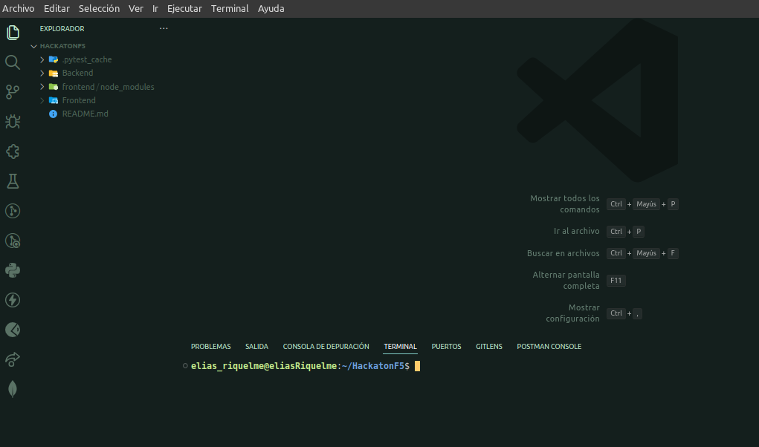
Debemos instalar extensiones que pueden ayudarnos en el correcto funcionamiento como la de Python a través del gestor de extensiones de VSC

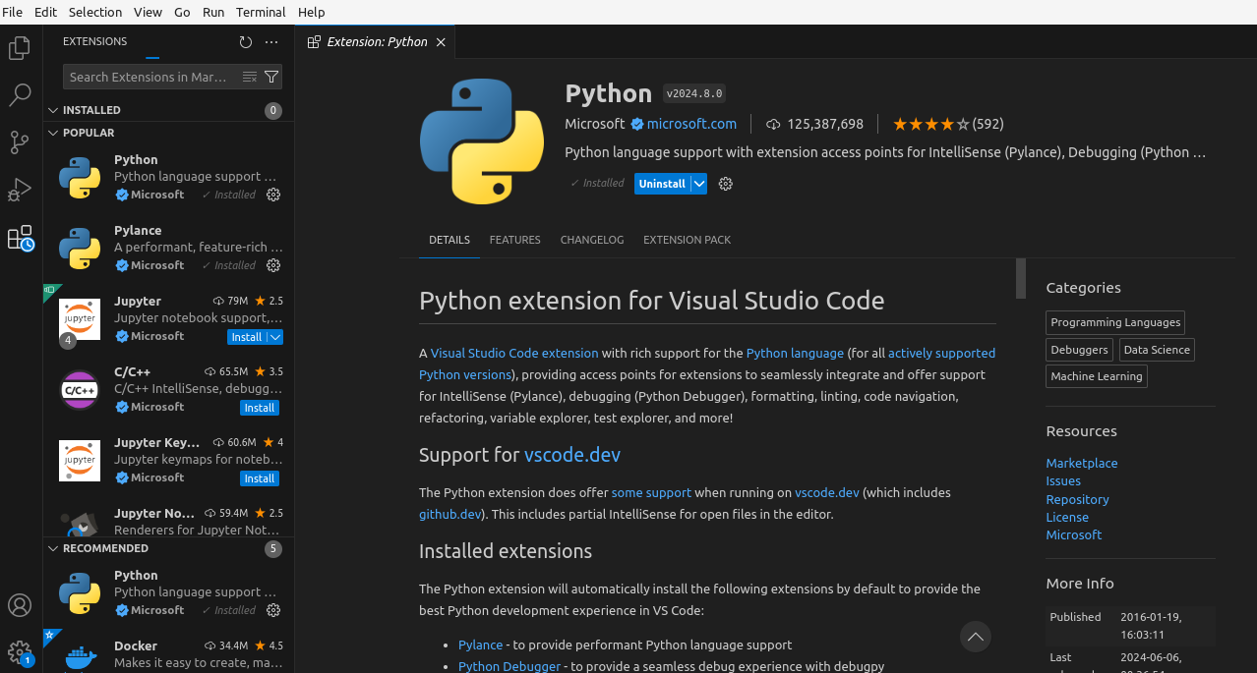

5 - Debemos instalar un entorno virtual para instalar las librerías de Python
los pasos a seguir son los siguientes
(probablemente te lo sugiera el mismo VSC)

En una terminal de linux nos ubicamos en la ruta relativa donde hemos almacenado el proyecto, por ejemplo /home/<usuario>/HackatonF5/Backend

Debería verse así

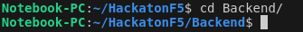

Ejecutamos:
$ python3 -m venv venv

* verificar si esta instalado Virtualenv y la version
- $ virtualenv --version
virtualenv 20.26.1 from /usr/local/lib/python3.10/dist-packages/virtualenv/__init__.py

* Luego instalamos nuestro entorno virtual en donde este nuestro proyecto
- $ virtualenv venv

* Ahora activamos este entorno virtual
- $ source venv/bin/activate

una vez tenemos instalado y activado el entorno virtual debería verse así.

ahora podemos instalar cada una de las librerías necesarias para que puedas ejecutar el Backend de manera correcta.

- pip install Flask
- pip install Flask-Cors
- pip install flask-swagger-ui
- pip install mysql-connector-python
- pip install Flask-JWT-Extended

6 – Debemos ejecutar el backend para que este se inicialice.
Para esto debemos abrir el archivo main.py que se encuentra en Backend/app/main.py
y ejecutar como archivo python en el icono > situado arriba a la derecha como lo indica en la siguiente imagen.

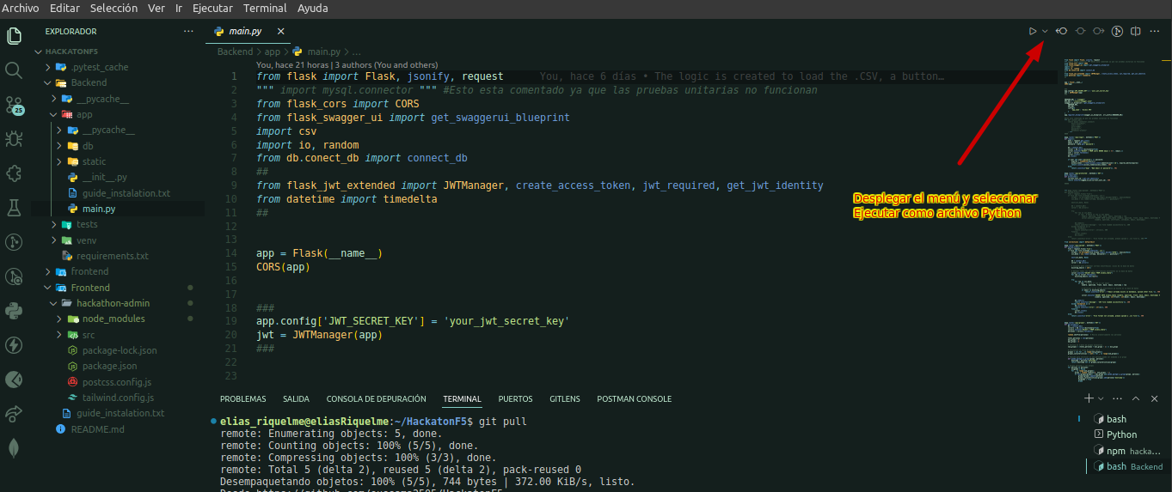

7 – Al ejecutarlo deberíamos ver que el servicio se inicializa correctamente.
Se debería ver como en la siguiente imagen.

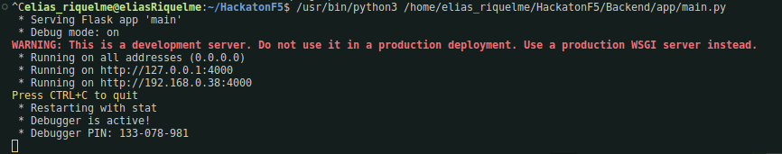

Ejecutar el Frontend

Para poder levantar el servicio del frontend debemos realizar los siguientes pasos.

Primero debemos abrir un nuevo terminal en VSC y situarnos en la ruta
Frontend/hackathon-admin

con el comando
cd Frontend/hackathon-admin

y debemos instalar las siguientes dependencias.

- $ sudo apt npm install

y luego debemos instalar

- $ npm i vue@3.2.26

Luego debemos ejecutar el servicio de Frontend con el siguiente comando en la terminal que tenemos abierta en la ruta Frontend/hackathon-admin

- $ npm run serve

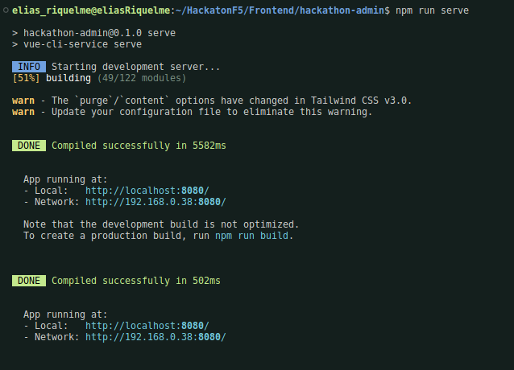
Copiar el enlace que nos ofrece en - App running at:
-Local: http://localhost:8080/ <=== pincha aquí.

Ahora debemos instalar el servidor para crear la base de datos y poder conectarnos a ella.
En esta vamos a colocar el listado de alumnos que nos proporciona la organización en formato CSV y así generar la lista de equipos. (este paso se realiza cuando te encuentres en la aplicación luego de finalizar este manual de instalación)

También vamos a gestionar los usuarios y contraseñas que vamos a otorgar a los usuarios que van a gestionar dicho programa.

Primero tenemos que instalar XAMPP y seguiremos estos pasos para poder instalarlo y poder ejecutarlo.

En el siguiente enlace podemos encontrar el paso a paso
XAMPP para linux

A la hora de configurar los puertos, deberá modificar como se muestra a continuación
En MySQL Database el port debe modificarse a 3305

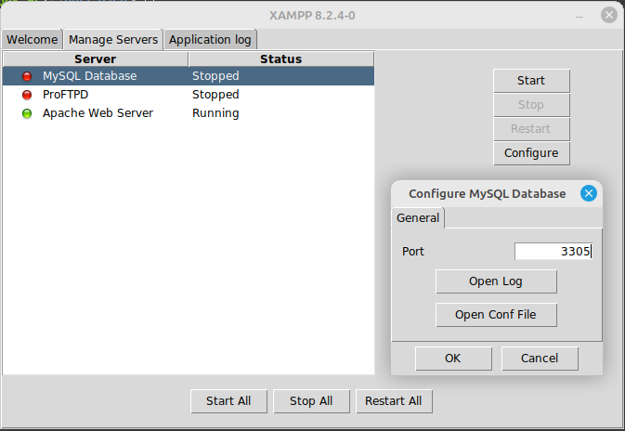

Ahora debe entrar en http://127.0.0.1

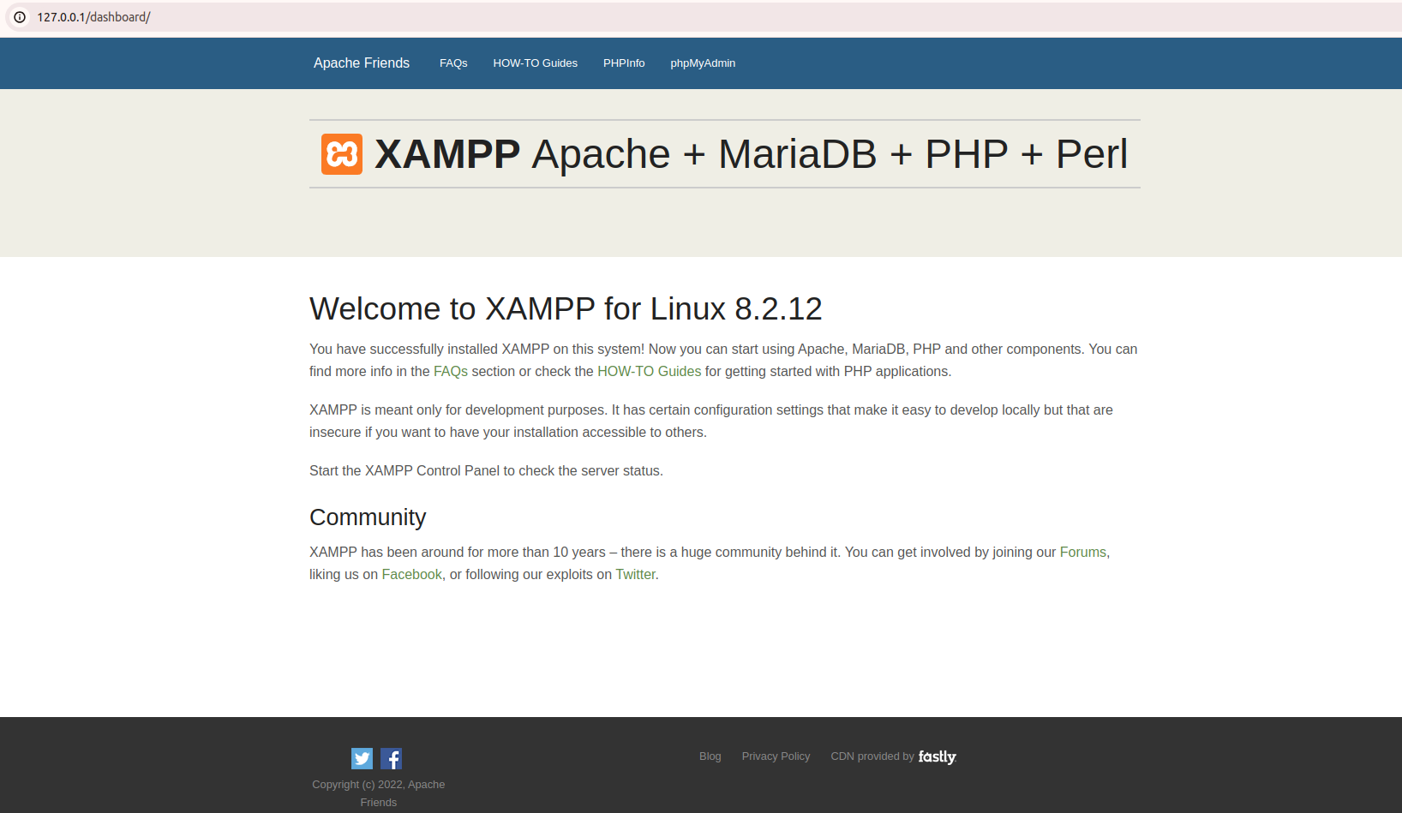
y hacer click en la pestaña phpMyAdmin del menú superior veremos la siguiente pantalla

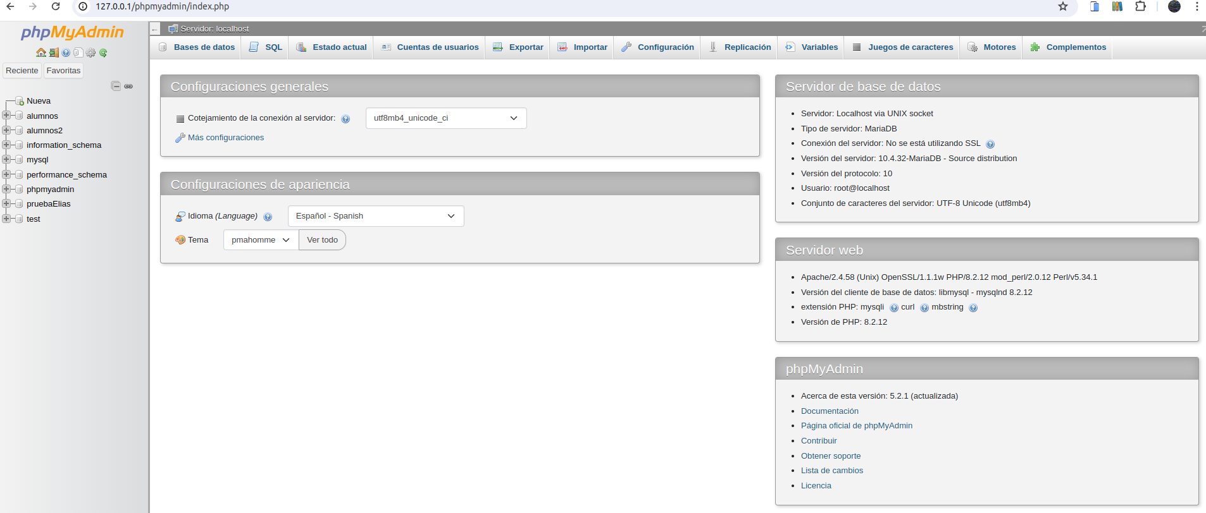
Ahora debemos crear 1 base de datos en la que vamos a incluir 2 tablas.
La base de datos se llamara alumnos
dentro de esta colocaremos la tabla ‘alumno_tabla’ y ‘users’

Crear una nueva tabla llamada alumno_tabla con 6 columnas
CREATE TABLE `alumno_tabla` (
`nombre` text NOT NULL,
`apellido` text NOT NULL,
`front` int(11) NOT NULL,
`back` int(11) NOT NULL,
`email` text NOT NULL,
`bootcamp` text NOT NULL
) ENGINE=CSV DEFAULT CHARSET=utf8 COLLATE=utf8_spanish2_ci;

una vez creada la tabla de alumnos podemos a través del front subir nuestro primer archivo CSV
Vamos a crear una tabla nueva llamada users en la que vamos a almacenar los usuarios autorizados para la utilización de la app
Haz clic en la pestaña "SQL" en la parte superior de la página, En el área de texto, pega el script SQL proporcionado mas abajo.
CREATE TABLE IF NOT EXIST users (
id INT AUTO_INCREMENT PRIMARY KEY,
email VARCHAR(255) NOT NULL,
password VARCHAR(255) NOT NULL,
created_at TIMESTAMP DEFAULT CURRENT_TIMESTAMP,
updated_at TIMESTAMP DEFAULT CURRENT_TIMESTAMP ON UPDATE CURRENT_TIMESTAMP );
Para crear los usuarios que van a utilizar la aplicación, no hay más que crear los usuarios integrando el email y la contraseña como se muestra a continuación.
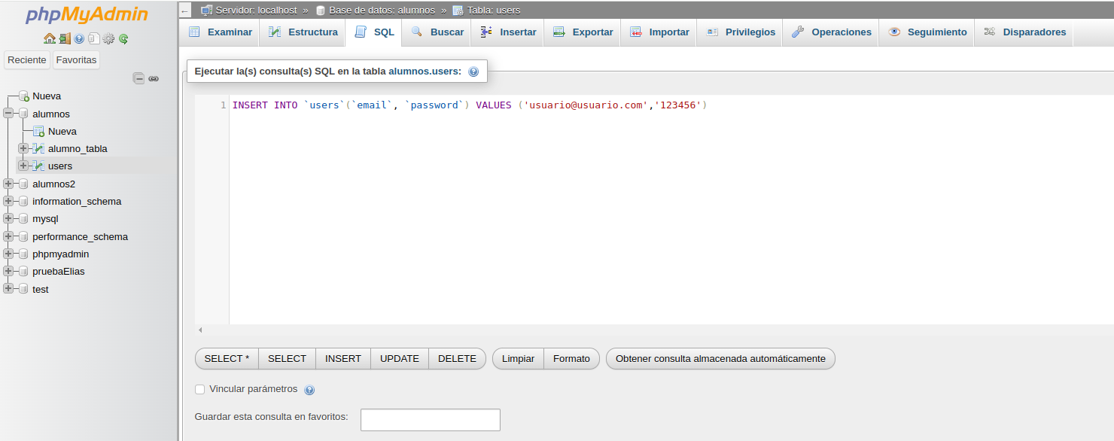
De esta manera deberiamos tener la estructura completa de la aplicación, puede haber varias funciones que se vean afectadas por los cambios de verisiones en el sistema operativo, etc.

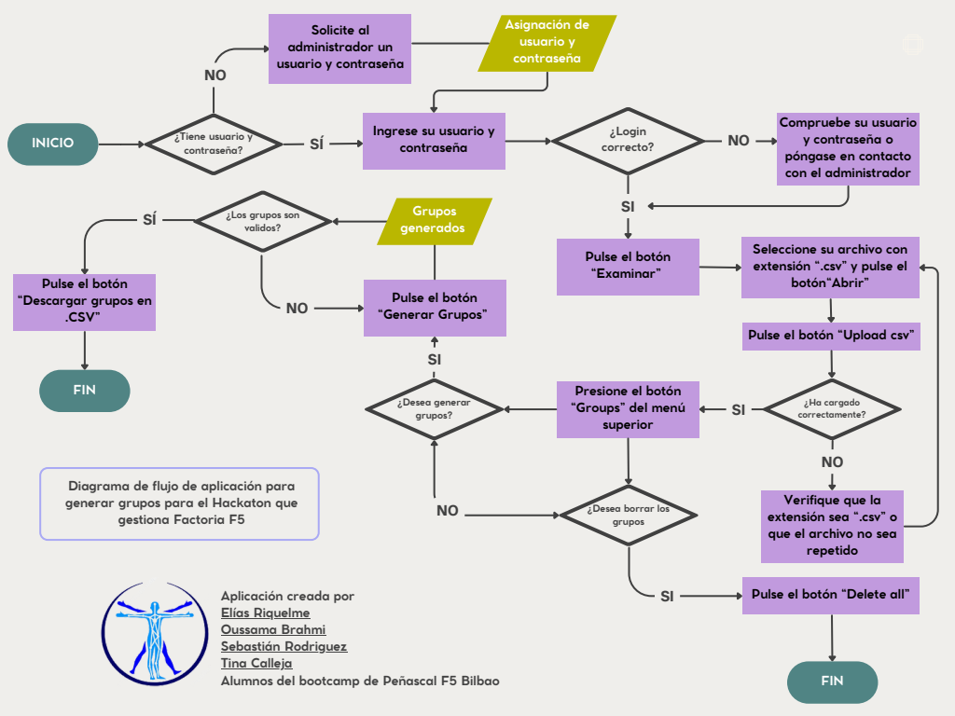
Para la utilización de la APP puedes seguir el diagrama de flujo adjunto en este documento.

